**6-njy okuw sapagy**

**GENDER SELJERMESI**

**Okuw sapagyň wezipeleri:** **:** Bu okuw sapagy gender seljermäniň nämedigini, onuň döwlet syýasaty üçin wajyplygy, şeýle hem haçan we nirede gender seljermäni ulanyp bolýandygy barada düşünmekde kömek berer. Bu okuw sapagynda milli, ýerli we institusional derejelerde gender seljermäniň mysallaryny getirler.

**Gender seljermesi näme?**

Gender seljerme erkekler bilen aýallaryň arasynda özaragatnaşyklaryň düşünmezligi üçin ulanylýan **usullaryň dürliligine**, olaryň serişdelere elýeterliligine, olaryň işlerine we biri birine gatnaşyklarynda duş gelýän çäklemdirmelere degişli. Gender seljerme genderiň we onuň rasa, etniki gelip çykyşy, medeniýeti, kalss, ýaşy, mümkiniçilikleriniň çäkliligi we/ýa-da başga ýagdaý bilen baglylykda ykdysady, durmuş we hukuk düzümlerde aýallaryň we erkekleriň gatnaşmagynyň, özüni alyp baryşynyň we işiniň dürli modellerini düşünmek üçin wajypdygyny ykrar edýän maglumaty berýär.

Ýerli derejede gedner seljermesi maşgalada, jemgyýetde, ykdysady, hukuk we syýüsy düzümlerde aýallaryň, erkekleriň, gyzlaryň we oglanlaryň oýnaýan dürli rollaryny görmäge mümkinçilik berýär.

Gender maglumatlary ýygnamyzdan soň, biziň esasy borjumyz aýallaryň we erkekleriň, oglanlaryň we gyzlaryň zerurlyklaryna kanunlary, syýasaty we maksatnamalary gabat getirmek üçin olary seljermek, we gender seljermesini bermek bolup durýar. Hemme kanunlaryň hemme adamlar üçin kabul edilýändigi düşnükli bolsada, tejribede adamlaryň kesgitlenen toparlarynyň zerurlyklary köplenç hasaba alynmaýar we, şeýlelikde, kanunlar hemme adamlaryň abadançylygyna ýardam bermeýär. Köp halatlarda adamlaryň görünmeýän topary bolup aýallar bolýar.Aýdaýly, biz zähmet bazarynda, esasanam, oba hojalygynda, biz aýallaryň ýagdaýyny barlamak isleýäris. Bize maglumatlar gerek, emma soň biz olary barlamaly we aýallaryň ýagdaýyna täsir edýän dürli faktorlary, esasanam, jemgyýetde bar bolan gender kadalary, göz öňünde tutmaly.

**Öňki ýaly, aýallaryň iş güýjüne gatnaşşmagy hyzmat ediş ulgamy ýaly kesgitlenilen ugurlaryna gönükdirilen: aýallaryň 71.4% bu ugurda işleýär, deňeşdirlende - erkekleriň 52%.**

**Aýallar we erkekler deň diýlen ýaly oba hojalygynda, tokaý we balyk hojalyklarynda bar, olarda 17.1% aýallar we 18.9% erkekler. Oba hojalygynda aýallaryň bölegi 34% azaldy (2006-njy ýyldan 2016-njy ýyla çenli). Emma, aýallaryň oba hojalygyndan gidişlerine görä, olar has ýokary tölenilýän senagatdaky iş ýerlerine barman, az hak tölenilýän hyzmat ediş ugrunyň iş ýerlerinde galýarlar. Munuň özi adaty bilim üçin bolýar (aýallar kosmetolaglaryň, dellekçileriň, hassalara seredýänleriň mekdeplerini okap gutardylar), şeýle hem öz şahsy we iş durmuşynyň arasynda aýallaradeňagramlygy/balansy saklamagy wajyp edýän gender rollary üçin, şolar üçinem aýala wezipe basganjagy boýunça öňe gitmegi kynlaşýar. Gender seljermesi[1] syýasata, maksatnamalara we taslamalara ornaşdyrmak üçin zerur bolan maglumatlary berýär.** Gender meselelerini hemmetaraplaýyn hasaba almagyň esasy guraly hökmünde, gender seljermesi aýallaryň we erkekleriň arasyndaky olaryň bu äheňde jemgyýetde ýagdaýyna we serişdeleriň, mümkinçilikleriň paýlanşyna, çäklendirmelere we häkimiýete görä tapawutlyklary ýüze çykarýar. Şunuň bilen, gender seljermeleriň geçirilmegi gender deňsizligi aradan aýyrylmagyna we aýallaryň we erkekleriň dürli zerurlyklaryny kanagatlandyrylmagyna gönükdirilen çäreleri işläp taýýarlamaga ýardam berýär.

**Gender seljermäniň maksady gender deňsizligi ýüze çykaryp ýok etmegi - şular arkaly – bolup durýar**:

* häkimiýetiň, çäklendirmeleriň, mümkinçilikleriň we serişdeleriň deň däl paýlaşdyrma esaslanýan aýallaryň we erkekleriň arasyndaky tapawutlaryň ykrar etmek;
* degişli syýasatyň işlenilip taýýarlamak we amala aşyrmak işiniň ähli tapgyrlarynda aýallaryň we erkekleriň dürli zerurlyklarynyň takyk kesgitlenilmegini we kanagatlandyrylmagyny üpjün etmek;
* syýasatyň, maksatnamalaryň we taslamalaryň aýallara we erkeklere dürli täsir edip biljekdigini ykrar etmek;
* поиска и формулирования точек зрения женщин и мужчин, с тем, чтобы их вклад стал критически важной частью разработки политики, программ и проектов syýasaty, maksatnamalary we taslamalary işläp taýýarlamakda aýallaryň we erkekleriň goşandy wajyp bölegi bolar ýaly, olaryň nukdaýnazaryny gözlemek we beýan etmek;
* aýallaryň jemgyýet, syýasy we ykdysady durmuşyna çekilmegi we gatnaşmagyny höweslendirmek;
* gender meselelerini we netijeli çäreleri hasaba alýan has maglumatly çärelere ýardam etmek.

Gender seljermesi aýallara duş gelýän taryhy we durmuş deňsizligiň ykrar edilmegini talap edýär we bu deňsizligiň ýok edilmegi boýunça syýasatyň, maksatnamalaryň we taslamalaryň işlenilip taýýarlanylanda täsiriň döredilmegine gönükdirilen. Bu aýallaryň aýratyn tejribesiniň, rollarynyň we borçlarynyň, şeýle hem olaryň serişdelere we çöügütleriň kabul etmek işine elýeterliliginiň derejesiniň hasaba alynmagyny öz içine alýar.

**Gender seljerme näme üçin wajyp?**

**Gender seljerme gender meselelerini hemmetaraplaýyn hasaba almak üçin ugur alynýan nokat bolup durýar.** Hyzmatdaşlyk işi başlanmaka, çözgütler kabul edilmäkä we mýilnamalar göz öňünde tutulýança gender deňligi bilen bu kontekstde ýagdaýy öwrenmeli we garaşylýan netijeleri kesgitlemeli.

Dykgatly geçirilen gender seljerme çözgüt kabul edýän edaralara/şahslara şu ýagdaýda ýa-da ugurda gender deňsizligine düşünmekligi mümkin edýär, sebäbi seljerme diňe kontekstual ýagdaýlaryň jyns alamaty boýunça bölmek boýunça häzirki ýagdaýyny ýazyp görkezmän, gender deňsizligiň ýörite topar üçin sebäplerini we netijelerini derňeýär. Gender deňsizligiň we kemsitmäniň çuň sebäpleriniň öwrenilmegi gender deňsizligini ýok etmek boýunça degişli we maksadaokgunlaýyn maksatlary we çäreleri goýmakda kömek edip biler. Şeýlelikde, gender seljerme gender faktorlaryň syýasatda we kanunçylykda hasaba alynmagynyň derejesiniň gowulandyrylmagyna ýardm edýär, sebäbi ol ähli raýatlaryň – aýallaryň we erkekleriň – zerurlyklarynyň degişli derejede kanagatlandyrylmagynyň esasyny üpjün edýär.

Türkmenistan hemme meseleleri öz içine alýan we hilli gender statistikasyny taýýarlamagyň ugrunda gyşarnyksyz öňe barýar.

“Türkmenistanda aýalyň saglygy we maşgalada ýagdaýy” atly geçirilen saýlama seljerme aýallar babatynda maşgala zorlugynyň ýaýramagynyň ölçelmegine gönükdirilen taryhda birinji seljerme boldy. Köp ýyllaryň dowamynda ýurtda aýallar babatynda zorluk barada usulyýet tarapyndan esaslanan we deňeşdirme maglumatlar ýokdy, bu bolsa şol ýagdaýy görünmeýän we onuň bilen göreşi kyn edýärdi, şol sebäpli müňlerçe aýallar gowşak we zorlukdan, fiziki, jyns, psihologiki we ykdysady zorlugy goşmak bilen, goranyp bilmeýän bolup galýardylar.

**Grafik 1. Ýewropa, Merkezi Aziýa we Günorta Kawkaz ýurtlarynda äri/partnery tarapyndan fiziki we/ýa-da jyns zorlugynyň (ФСН) ýaýramagy**

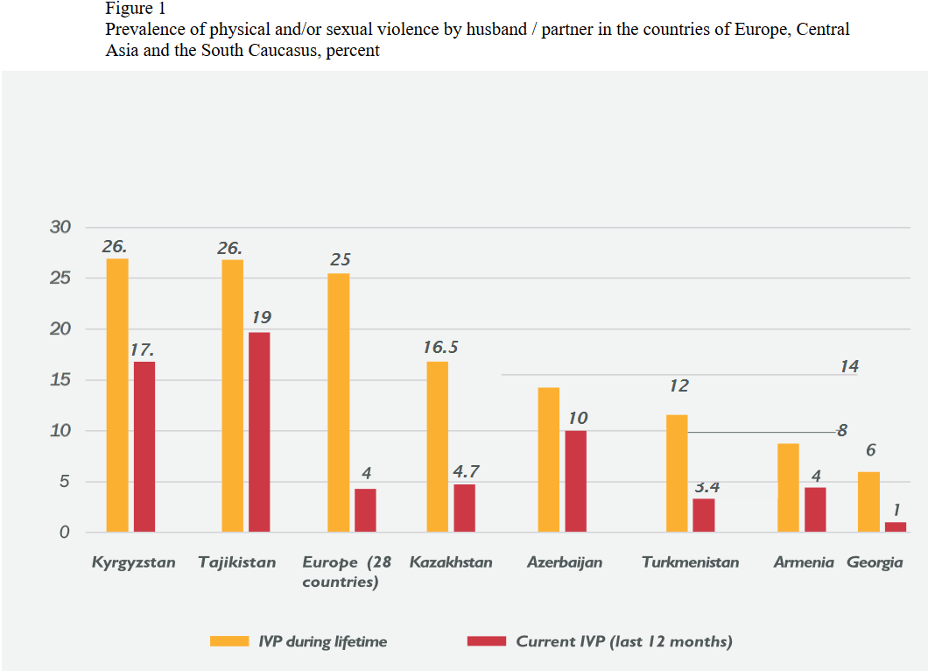

Şu wagt ФСН (soňky 12 aý.)

ФСН bütin ömründe

Indi, haçanda bizde aýallar babatynda zorlugyň ýaýramagy hakynda maglumatlaryň bar wgtynda, biz seljermeleri dowam edip, başga ýurtlar bilen deňeşdirip we degişli çäreleri işläp taýýarlap bilýäris.

Türkmenistan boýunça hem, Gazagystan we Gruziýa boýunça hem, maglumatlar jyns partnery tarapyndan zorlugyň bütin ömrüniň we soňky 12 aýyň dowamynda ýaýramagy belli bir tapawutlar bilen häsiýetlenilýändigini bellemek gerek. Munuň özi aýallar ýaňy bolan ýa-da dowam edýän zorluk hakynda az aýdandyklary, emma öz ömrüniň bir pursatynda zorluga duş gelýändigi hakynda habar berendigi barada aýdýar.

Bular ýaly ýagdaý sorag edilýänleriň durmuşynyň şu wagtdaky döwri barada gorkup ýa-da islemän aýtmaýandygynyň netijesi bolup biler. Bu ýagdaýda agyr ýagdaýda bolup, kömek üçin ýüzlenmäge synanşyp bilmeýän aýallar üçin töwekgelçilikleriň wajypdygyny düşünmeli.

Biz maglumatlary ýygnamyzdan soň biz has jikme-jik seljermä geçip we sebitler boýunça tapawutlary görüp bileris.

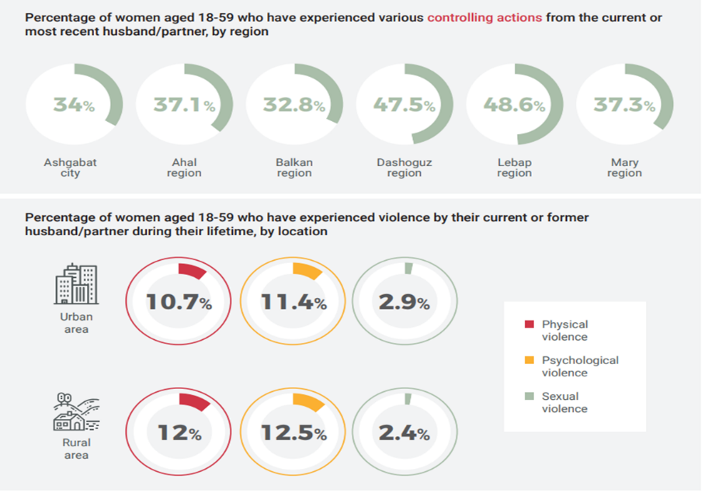

Bu ýerde şu sorag ýüze çykardy: näme üçin käbir sebitlerde zorluk hakynda köp gürrüň edilýär, başgalarda bolsa az. Başga ýurtlaryň tejribesinden zorlugyň deň ýaýrandygyny bilýäris we zenanlar guramalaryň, edaralaryň täsir edişi, degişli utgaşdyrma we jemgyýet kampaniýalaryzorluk barada habar berilýändigine täsir edýär. Şu faktorlaryň haýsysy Lebap welaýatynda görüp bolýar?

**Haçanda gürrüň guramalar we edaralar barada edilende**, gender seljermesi olaryň berýän/edýän hyzmatalrynyň häsiýetleri aýallara we erkeklere nähili täsir edýändigini kesgitlemek üçin wajypdyr, ýa-da edaralaryň özi gender taýdan tapawutlanylýar, meselem, işe almak nukdaýnazaryndan iş ýerinde, zähmetiň gender bölünşiginde we çözgüt kabul edilýän wezipelere aýallaryň elýeterligi.

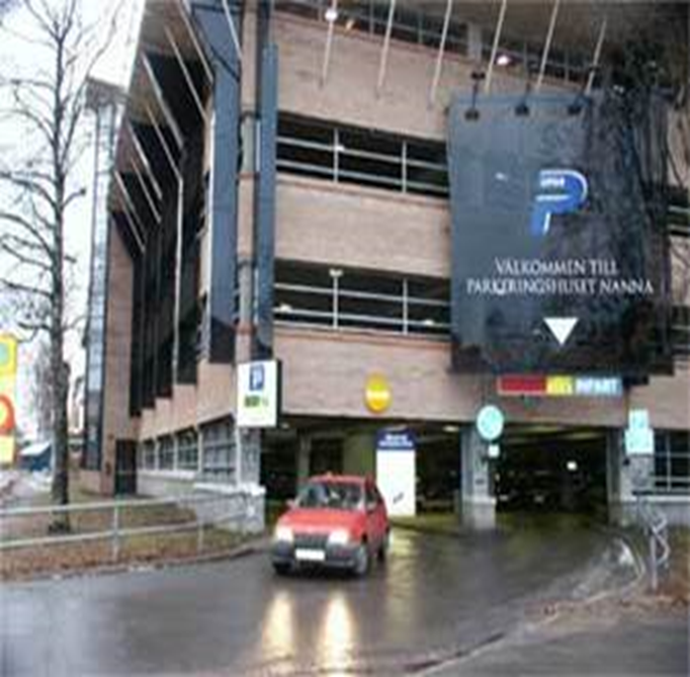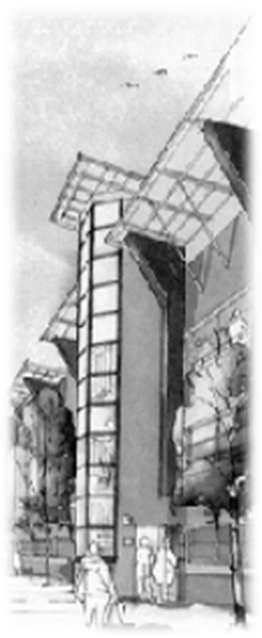

Bu suratlar Şwesiýanyň demirgazygyndaky şäheriniň awtoulaglaryň duralgasynyň suraty. Birinji sorag gender deňligine duralgalar nähili degişliligi bar?

Gender deňligini üpjün etmek üçin her edaranyň işi wajypdyr. Bu duralgaň hyzmaty girdeji bermeýärdi, sebäbi raýatlar öz awtoulaglaryny bu ýerde goýaslary gelmeýärdi. Duralgaň gullugy dürli maslahatçylara kömek üçin ýüzlendi, we ahyry, gender deňligi boýunça maslahatça hem ýüzlendi; ol 7 günüň dowamynda duralgaň öňünde durup, adamlaryň parkowkasyna syn edipdir. Затем она увидела, что молодая женщина паркуется не внутри стоянки, а рядом с ней. Soň ol bir ýaş aýalyň duralgaň içinde dälde, ýanynda ulagyny goýandygyny gördi. Ondan siz näme üçin beýle edýärsiňiz diýip soranlarynda, ol duralgada juda garaňkydigini, we çyralar ulaglaryň barýan köçelerinde goýulup, duralganyň basgançylyklaryny şöhlendirmeýändigini we şonuň üçin gorkýändygyny aýtdy. Öňde duran kiçi çagalaryň ene-atalary pyýadalaryň ýöreýän ýolunda germewiň ýokdugy we çagalar ýola yglap çykmagyndan gorkýandyklary barada aýtdylar.

Meňzeş başga pikirler hem boldy, maslahatçy hemmesini toplady, duralgaň gullugy aýdylan tekliplere täsir etdi. Gulluk çyralary çalşyp, duralgaň burçlaryny ýagtylandyrdy, olary ak reňke reňkläp, pyýadalar üçin ýolda aýnadan we gumdan dermewleri gurnady we bu duralgaň gender faktorlaryny hasaba alan duralga diýip beýan etdi.

Hakykatda, awtoduralga aýallaryň we erkekleriň zerurlyklaryna gabat getirilen duralga boldy.

**Gender üçin kadalar.** Gender seljermesi aýallar, erkekler, gyzlar we oglanlar barada olaryň zähmeti, rollary we borçlary, serişdelere elýeterliligi we olara gözegçilik etmegi, şeýle hem olaryň jemgyýetde ýagday nukdaýnazaryndan maglumatlary öz içine alýar. Şeýle hem ol genderiň nähili beýan edip boljakdygy barada başga kadalarynyň garalmagyny göz öňünde tutýar

Gender kadalary islendik seljermäniň bölegi bolmaly. Olar köplenç gyzlaryň we oglanlaryň deň derejede mekdebe gatnamagyna, haýsy käri saýlamagyna ýa-da aýallar maşgala zorluk barada habar bejekdigine ýa-da barmejekdigine täsir edýär.

Продолжительность жизни женщин и мужчин также определяется социальными нормами Aýallaryň we erkekleriň ömürleriniň dowamlylygy hem durmuş kadalary bilen kesgitlenilýär (erkekler az ýaşaýarlar, sebäbi özlerini töwekgelçilikli alyp barýarlar, köp içýärler, ýol-ulag hadysalarynda köplenç ölýärler, lukmanlara käwagt ýüzlenýärler we ş.m.).

Çaga dogurmak orta ýaşy, 1950-2015 ýý.

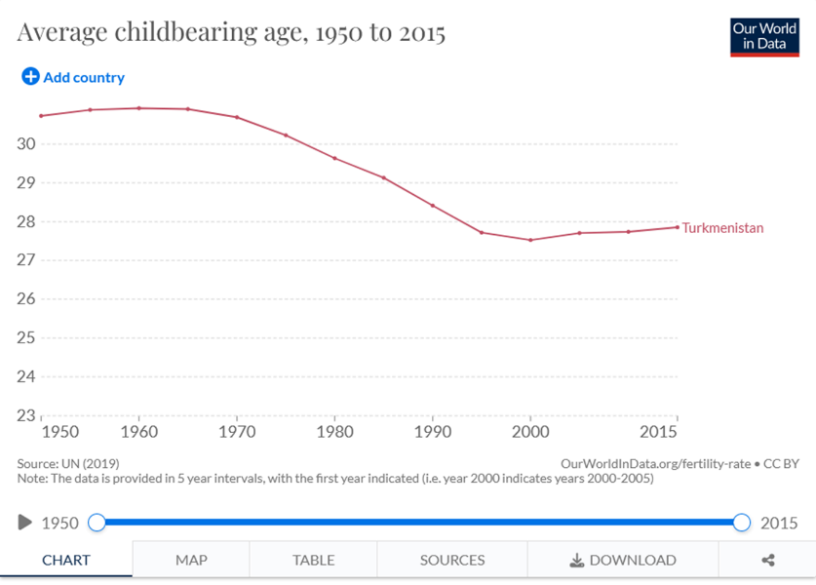

Şu maglumatlara seredip, 50 ýylyň dowamynda Türkmenistanda aýallar ortaça 30 ýaşdan soň çaga dogurýardylar, şu gün olar 30 ýaşa golaýlaýar; sorag ýüze çykýar - näme boldy... Hakykatda, ol wagtda aýallar bütin ömründe çaga dogurýardylar (olarda bäş, alty çaga bolýardy), şu gün bolsa, olar 2-3 çaga doguryp, 30 ýaşda gutarýardylar. Aýallaryň bilimi, zähmet bazaryna çykmagy çaga dogurmagyň gözegçiligine, çaga ölüminiň azalmagyna we garyplygyň azalmagyna getirdi

**Beýleki durmuş üýtgäp durmalar.** Gender seljerme öz içine şular ýaly durmuş/sosial üýtgäp durmalary almalydyr: etniki gelip çykyşy, medeniýeti, ýaşy we sosial klassy. Gender seljerme aýallaryň we erkekleriň, gyzlaryň we oglanlaryň gowşaklygynyň takyk faktorlaryny ýüze çykarýar. Munuň özi elmydama hukuklaryň we mümkinçilikleriniň giňeldilmeginiň bir tarapy bolup durýar, şunda her toparda üýtgetmeleriň özbaşdaklygy we mümkinçilikleri bellenilär.

**San we hil maglumatlar.** Gender seljerme öz içine hem san (statistiki) hem hil (analitik we degişli) maglumatlary almaly. Meselesine/kontekstine bagly gender seljermäniň gurşap alynmagy üýtgäp biler we tapawutly geçirlip bilner.

**Ýatda saklaň, gender seljerme diňe jyns alamaty boýunça maglumatlary bermän, bu NÄME ÜÇIN bolup geçýär diýen soraga jogap bermeli.**

**Bu näme üçin bolup geçýär we biz munuň bilen näme edip bileris?**

**Gender seljerme nähili işleýär?**

Durmuş-ykdysady seljermäniň giň toparynyň bölegi bolup, gender seljermesi bir takyk kontekstde gender deňsizligiň ýüze çykarylmagyndan we düşündirilmeginden başlanýar. Bu ykdysady, durmuş we hukuk düzümlerinde bar bolan aýallaryň we erkekleriň gatnaşmagynyň, çekilmeginiň, özlerini alyp barşynyň we işiň görnüşleriniň dürli nusgalaryna, şeýle hem şol dürliligiň netijelerine düşünjäni düzmäge kömek edýär.

Aşakda gender seljerme geçirlende ýerine ýetirilmäge zerur bolan teklip edilýän üç ädim getirilýär.

**1. Bar bolan maglumatlary toplamak.**

Birinji ädim bar bolan maglumatlary ýygnamak we maglumatlarda boşluklary ýüze çykarmak bolup durýar.

* Şu kontekstde gender deňligi barada ýagdaýy hakynda düşünje bermek üçin degişli maglumatlary kesgitlemek.
* Ylmy-esaslanan maglumatlary almak üçin seljermeleriň bar bolan hil we san netijelerine esas hökmünde daýanmaly.
* Maglumatlaryň jyns alamaty boýunça bölünmegini üpjün etmeli (we kemsitmäniň başga ugurara (kesişýän) görnüşlerini, ýaş, etniki gelip çykyşy we beýleki faktorlar ýaly, uguraranyň anyklanylmaga degişli– kemsitmeleriň kesişme teoriýasy).
* Goşmaça maglumatlaryň gerek ýerini kesgitlemek we gender meselelerini şöhlendirilýän goşmaça maglumatlary almaly.

**2. Gender tapawutlary we gender deňsizligiň çuň sebäplerini ýüze çykarmak.**

Aýallaryň we erkekleriň dürli zerurlyklaryny doly möçberde kanagatlandyrmak üçin, gender deňsizligiň çuň sebäplerini ýüze çykarmak we olary öwrenmäge we ýok etmäge çalyşmak ikinji ädimdir.

* Aýallaryň we erkekleriň durmuşynda deňsizligi we tapawutlary ýüze çykarmak we öwrenmek. Bu ädimsiz syýasatyň, maksatnamalryň we taslamalaryň “garaşylmadyk” netijeleri bolup biler, olar bolsa çäreleriň şowsuzlygyna ýa-da soňraky deňsizlige we kemsitmä eltip biler. Aýallaryň we erkekleriň arasynda deňsizligiň ýüze çykarlan ýerinde, onuň sebäplerini we netijelerini kesgitlemek üçin ol boýunça seljerme geçirilmeli.
* Meseläniň doly seljermesine degişli gender meselelerini, boşluklary we deňsizligi goşmaly we ornaşdyrmaly. Hususan:
  + syýasata, maksatnama ýa-da taslama zähmetiň gender bölünşiginiň we çözgütleriň kabul ediliş nusgalarynyň täsir edişine baha bermek ;
  + serişdelere, aktiwlere we girdejilere, maksatnamalardan ýa-da taslamalardan girdejeleri goşmak bilen, kimiň elýeterliginiň bardygyna we olara gözegçilik etmegine baha bermek ;
  + aýallara we erkeklere syýasata, maksatnamalara we taslamalara gatnaşmaga we olardan girdeji almaga päsgel berýän çäklendirmelere we päsgelçiliklere baha bermek.
* Syýasatyň dürli ugurlarynda we dürli derejelerinde aýallaryň wekilligini we gatnaşmagyny öwrenmek.Ýagny:
  + siiziň syýasatyňyzyň aýallaryň we erkekleriň zerurlyklaryna täsir edişine nähili gönükdirlendigini kesgitlemek ;
  + pudagara deňsizligi göz öňünde tutup, aýallaryň we erkekleriň ýa-da aýallaryň we erkekleriň belli toparlarynyň gündeki durmuşyna syýasatyň etjek täsirini ýazyp görkezmek (ýagny, ony ýaş, fiziki mümkinçilikler, etniki gelip çykyş, migrasion ýagdaýy, girdejisi we ş.m. bilen deňeşdirip);
  + syýasat ugrunda aýallar bilen erkekleriň arasynda tapawutlary kesgitlemek (hukuklar, gatnaşmak we wekilçilik etmek, serişdeleriň elýeterliligi we olar bilen peýdalanmak, gender rollary we gatnaşyklara täsir edýän durmuş kadalary, şeýle hem gender-aýratyn özüňi alyp barma babatynda).;
  + pudagyň esasy edaralarynda hünärmenleriň arasynda gender tapawutlary ýüze çykarmak (meselem, zähmete hak tölemekde we ýolbaşçy wezipelere elýeterlikde);
  + pudagyň ýerli we milli derejelerinde dolandyryşda aýallaryň ornuny kesgitlemek;
  + ýerlikli bolan ýagdaýlarda edarany dolandyrmak meselesini gendertäsiri bilen garamak; şunda işgär aýallary we ýolbaşçy aýallary seçip saýlamak, synagdan geçirmek, wezipe boýunça öňe çykarmak we netijelilige baha bermek tejribesi gender stereotiplerini şöhlendirýändigine baha bermek

**3. Syýasata, maksatnamalara we taslamamlara gurnaýjy täsiri.**

Döwlet syýasatynyň kabul edilmeginiň bütin döwründe gender meselelerini hemmetaraplaýyn hasaba almak üçin gender seljermäniň wajyp ähmiýeti bar.

Bu – meýilleşdirmek tapgyryna taýýarlaýyş ädimdir, we ol aýallaryň we erkekleriň dürli zerurlyklaryna degişli bolýan ösüş ugrunda syýasatyň, maksatnamalaryň we taslamalaryň işlenilip taýýarlanmagy üçin esas bolup gulluk edýär. Dykgatly geçirilen gender seljerme esaslanan we ynama mynasyp bolan maslahatlaryň berilmegini üpjün eder, we onuň esasynda işlenilip taýýarlanan syýasat, maksatnamalar we taslamalar olara degişli bolanlaryň tarapyndan uly ynam we delillik bilen peýdalanylar .

Muny kepillendirmek üçin, gender seljermesiniň taýýarlanylmagyna we ornaşdyrylmagyna çekilýänleriň gender biliminiň/tejribesiniň derejesiniň ýokarlandyrylmagy bilen ýetip bolar; ol bolsa gender deňliginiň meseleleri boýunça okatmak arkaly amala aşyrylmaly, şonda gatnaşyjylar degişli bilimleri, endikleri we gymmatlyklary alyp bilerler.

**Gender seljermesiniň ulgamlary**

Gender seljermäni geçirmek üçin dürli ulgamlaryň bütin hatary bar. Olar gender seljermesini geçirmek üçin ädim-ätme gurallary bolup durýar, olar bolsa meseleleri goýmakda, maglumatlary barlamakda we syýasatda, maksatnamalarda we taslamalarda aýallaryň we erkekleriň wekiligini giňeltmek boýunça strategiýalary işläp taýýarlamakda kömek edýärler. Bu ulgamlar gender deňliginiň dürli taraplaryna seretmek üçin işlenilip taýýarlanyldy we şonuň üçin dürli syýasy ileri tutmalar, maksatnamalar we taslamalar üçin peýdaly.

Aşakda gender seljermäniň has belli ulgamlary görkezilen, olar köplenç gender meselelerini hemmetaraplaýyn hasaba almagyň gurallary hökmünde goşulýar we gender meýilleşdirilme we gender täsirligine baha berme bilen bagly. Käbir ulgamlar, meselem, Lewi ulgamy, “mümkinçilikler we gowşaklyk” çemeleşmesi we 4R (aşakda görkezilen) usuly hem guramaçylyk üýtgetmeleriň meselelerine degişli.

**Garward seljerme ulgamy**, şeýle hem gender rollarynyň ulgamy diýip atlandyrylýan, aýallaryň we erkekleriň ykdysadyýete gatnaşmagynda tapawutlarynyň ýüze çykarylmagy we olara düşünmekligi üçin işlenilip taýýarlanan birinji ulgam boldy . Ol bileleşiklerden we öý hojalyjlaryndan maglumatlary ýygnamak üçin ulanylýar. Garward analitik ulgamy kim işiň her görnüşini ýerine ýetirýär, kimiň serişdeleri elýeterliligi bar we kim olar babatda gözegçiligi amala aşyrýar we gender rollaryna täsirini beýan edýär. **Mozeryň konseptual ulgamy** gender seljermäni we meýilleşdirme üçin gender rollary we gender zerurlyklary konsepsiýasyna esaslanýar. Onda zerurlyklaryň iki görnüşi tapawutlanylýar: aýallary gündeki durmuşy bilen bagly, emma bar bolan gender gatnaşyklary goldaýan (praktiki/durmuş gender zerurlyklary: iýmit, ýaşaýyş jaý, iş, bilim, saglygy goraýyş...); we bar bolan gender subordinasiýasyny mümkin boldugyça özgerdýänler (strategiki gender zerurlyklary – siziň işi ýa-da bilimi adaty däl ulgamda – IT ýa-da inženerçilik ýaly ugurlarda – çagalar bagynda ýa-da satyjy işlerde däl-de – tapanyňyzy aňladýar). Mozeryň ulgamy gender rollarynyň kesgitlemesini öz içine alýar (önümçilikde, gaýtadan önümçilikde we billeleşigi dolandyrmakda); gender zerurlyklaryna baha bermek; öý hojalygynda çözgütleri kabul etmek we serişdelere dezagregirlenen gözegçilik; üç rolyň deňagramlylygynyň meýilleşdirilmegi; degişli syýasatyň çäklerindžki çärelerde dürli maksatlary bölmek; we meýilleşdirilmäge gender meselelerini hasaba alýan guramalary we aýallary çekmek.

**Mümkinçilige we gowşaklyga çemeleşme** (CVA) tebigy betbagtçylyklara taýýarlyk meselelerini we ynsanperwer meselelerini çözmek üçin işlenilip taýýarlanyldy we esasan guramaçylyk üýtgetmelere degişli. Bu çemeleşmäniň esasyndaky bar bolan taglym şuny aňladýar: adamlarda mümkinçilikler we gowşaklyklar bar, olar ynsanperwer krizisiň adamlara täsirini we olaryň krizisa garaýşyny kesgitlär. Эта система утверждает Bu ulgam şuny tassyklaýar: bu ugurda syýasatyň, maksatnamalaryň we taslamalaryň meýilleşdirilmeginde gender prizmasyny ulanyp, üç esasy meseläni seljermeli, ýagny: fiziki/maddy mümkinçilikler we gowşaklyklar; социальные/ организационные возможности и уязвимости durmuş/guramaçylyk mümkinçilikler we gowşaklyklar; şeýle hem sebäp/özüni alyp baryş mümkinçilikler we gowşaklyklar.

*Her ýyl tebigy betbatçylyklardan ejir çekýän 200 million adamlardan ýarysy bolup durýän aýallar we gyzlar, kada bolşy ýaly, erkeklerden has uly töwekgelilige sezewar edilýär, has-da, girdejisiniň pes derejeli pes ýurtlarda we ilatyň garyp gatlaklarynyň arasynda. Ölüm görkezijileriniň tapawudynyň sebäbi aýallaryň has pes durmuş-ykdysady ýagdaýy bilen bagly, ol bolsa, öz gezeginde, mümkinçiliklere deň däl elýeterliligine we töwekgelçiliklere deň däl sezewar bolmaklyga eltýär we olary tebigy betbagtçylyklara has gowşak edýär.*

*Emma, COVID-19 ýaly umumy krizis şertlerinde, pandemiýa bar bolan gender aralyklaryň ulalmaklygyna we deňsizligiň köpelmegine düýpli howp döredýär, has-da olaryň COVID-19-dan öň bolan ýurtlarynda. Мы уже видели данные о сокращении занятости женщин в течение 2020 года в большинстве стран, а также об увеличении нагрузки на женщин в плане обеспечения баланса между частной и деловой жизнью (женщины заботились о детях, которые не ходят в школу, и о больных). Biz eýýäm 2020nji ýylyň dowamynda köp ýurtlarda aýallaryň arasynda iş bilen üpjünçiliginiň azalandygyny, şeýle hem hususy we iş durmuşynyň arasynda deňagramllyygy üpjün etmek ugrunda aýallaryň ýükünüň köpelendigini gördük (aýallar mekdebe gitmeýän çagalara, kesellilere seretdiler)*

**4R usuly**  guramalarda bar bolan gender nusgalar, olaryň täsiri we kemçilikleri ýok etmek meýilnama barada düşünje berýär (bu usul duralga meselesiniň seljermesi üçin ulanyldy). 4R usuly dört tapgyrdan ybarat:

* Wekillilik – çäräni amala aşyrýan guramasynda gender wekilliligini seljermek, şonuň bilen çözgütleriň kabul edilmeginiň ähli derejelerinde gender paýlanşygy barada habyrly bolmak üçin;
* Serişdeler – serişdeleriň aýallaryň we erkekleriň arasynda paýlanşygyny öwrenmek – şol sanda pullaryň, wagtyň, maglumatlaryň;
* Hakykat – wekilligiň we serişdeleriň paýlanşygynyň gender paýlanşygynyň sebäplerine düşünmek üçin şertleriň seljermesi ;
* Durmuşa geçirmek – gender deňligine ýetmek boýunça täze wezipeleri we çäreleri bellemek.

**Gender seljermesini haçan geçirmeli ?**

Gender seljermesi dürli “obýektlere” ulanylyp bilner, şol sanda aýratyn taslamalara, bütin maksatnamalara, kanunçylyga we/ýa-da kadalaşdyryjy binýada, olaryň çäklerindäki çäreler bilen bir hatarda. Gender seljermesi degişli syýasatyň islendik wagtda we islendik tapgyrynyň işlenilip taýýarlamak we durmuşa geçirmek siklynda geçirlip bilner, emma has amatly pursatlarynyň bolýan ýagdaýlar bar, we olar:

* syýasatyň/maksatnamanyň/taslamanyň ilkinji işlenilip taýýarlanan wagtynda (gender meýilleşdirilmegi);
* syýasatyň/maksatnamanyň/taslamanyň amala aşyrylmagyndan öň;
* syýasatyň/maksatnamanyň/taslamanyň gözegçiliginiň dowamynda, toplanan maglumatlaryň gender nukdaý nazaryndan wajypdygyny we aýallaryň we erkekleriň dürli zerurlyklaryna gabat gelýändigini düşünmek üçin (gender gözegçiligi we gender taýdan baha bermekligi) .

**Gender seljermäniň geçirilýän tapgyryna garamazdan, ol syýasatyň, maksatnamanyň, taslamanyň meýilleşdirilmeginiň, durmuşa geçirilmeginiň we syn edilmeginiň ähli aspektlaryna wagtly-wagtynda (giç gelen pikir ýaly ýa-da goşmaça dälde) geçirilse, has peýdalydyr.**

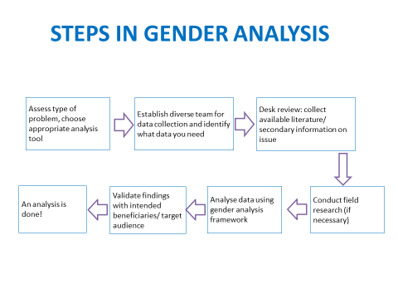

Ýerlerde seljermäni geçirmeli

Gender seljermäniň ulgamyny ulanyp, maglumatlary seljermeli

Netijeleri tassyklamaly garaşylýan benefisiarlar/maksatlaýyn auditoriýa bilen

Seljerme geçirildi!

Teoretiki syn: bar edebiýaty toplamaly/mesele barada ikilenç maglumaty toplamaly

Maglumatlary toplamak üçin dürli topary döretmeli we haýsy maglumatlaryň gerekdigini kesgitlemeli

Meseläniň görnüşine baha bermeli, seljermäniň degişli guralyny saýlamaly

**Gender seljermäniň tapgyrlary**

Meselem, bilim edaralary çaga baglaryna, mekdeplere gatnaýan çagalaryň sany hakynda maglumatlary toplaýarlar; bilimiň hemme çagalar üçin hökmany bolsada, mekdepde näçe oglan we näçe gyzyň okaýandygyny bilmek örän wajypdyr

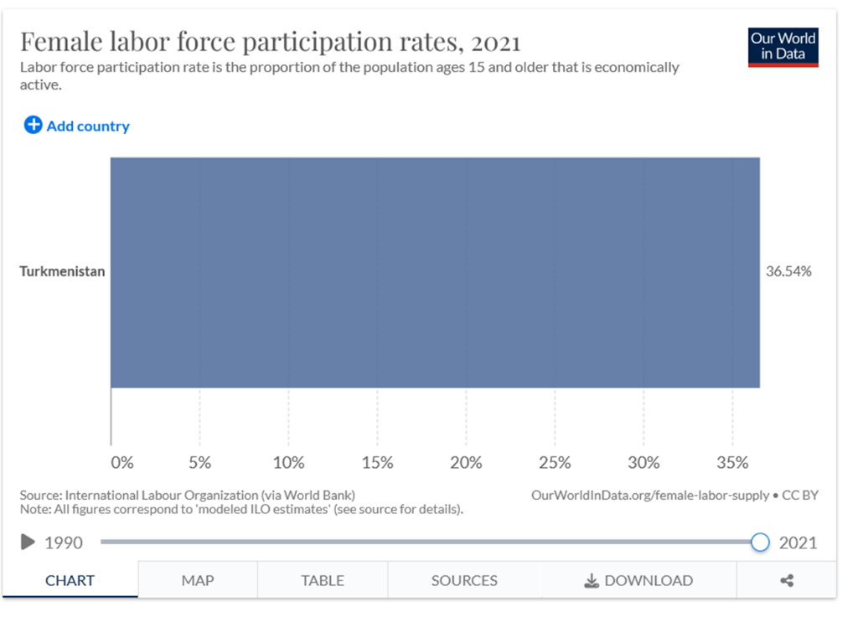Lukmanlara näçe aýal we näçe erkek ýüzlenýär, tapawut bar bosa, onuň sebäbi näme? Ondan başga, näçe aýal we näçe erkek işsiz, näme üçin iş bazarynda aýallaryň diňe üçden bir bölegi işleýär?

Aýal zähmet güýjüniň gatnaşmagynyň paýy, 2021 ýyl

**Gender seljermesini syýasatyň ähli derejelerinde geçirmek wajypdyr!**

**Milli dereje:**Milli strategiýalar we hereketleriň meýilnamalary, maksatnamalar/döwlet çykdajylaryň býujety, kanunçylyk, kadalaşdyryjy namalar we proseduralar, dessin gollanma ýörelgeler.  
  
**Sebit dereje:**Sebitleriň ýa-da etraplaryň ösüşiniň meýilnamalary (welaýatlaryň/etraplaryň), syýasat, strategiýalar, býujetler, kanunçylyk, kadalaşdyryjy namalar we proseduralar.

**Munisipal dereje/ýerli bileleşikleriň derejesi:**

Munisipal ösüşiň ýa-da ýerli derejede ösüşiň meýilnamalary, bilimiň, infrastrukturanyň, ykdysadyýetiň we meýilleşdirmegiň islendik başga prosessi.

**Maksatnamanyň/taslamanyň derejesi:**Maksatnamanyň ýa-da taslamanyň meýilleşdirilmek işiniň standart bölegi hökmünde .

|  |  |
| --- | --- |
| We ýatda saklaň – gender seljermesi – bu meselä seretmegiň we pikir etmegiň usuludyr. “Gender äýnegini” dakynamyzda soň, biz üçin hemme meselelere aýallaryň we erkekleriň, oglanlaryň we gyzlaryň nukdaý nazaryndan seretmek kada bolar. | Saglygy goraýyş hyzmatlary üçin bilelikde töleg geçirmek syýasatynyň mysaly:   * Saglygy goraýyş hyzmatlary bilen kim has köp ulanýar: aýallar ýa-da erkekler? * Şol hyzmatlary tölemäge aýallaryň we erkekleriň deň girdejileribarmy? * Çagalar we gartaşan adamlar üçin tölegleri kim amala aşyrar, has-da bir ene-ataly maşgalada? * Gatnaşmak adamlaryň hassahanalarda has az wagt boljakdygyny aňladýarmy? Adamlar öý bejergisinde galarmy ? Olara kim sereder? * Bu aýallaryň durmuşynyň ykdysady, sosial we beýleki taraplaryna nähili täsir eder? * Bu çagalara nähili täsir eder? |

**6-njy okuw sapagy boýunça test/barlag soragnama**

Okuw sapagy okap öwreneňizden soň, siz bilimiň we düşünmegiň belli bir derejsine ýetiniňizi barlamak üçin, şu gysga barlag soragnamany geçmegiňizi haýyş edýäris:

* + 1. **Gender seljermesi şulara degişli** (bir dogry jogabyň daşyny aýlaň)
       1. Belli bir wezipelerde aýallaryň we erkekleriň sanalmagyna
       2. **Erkekleriň we aýallaryň arasyndaky özara gatnaşyklaryny, olaryň serişdelere elýeterliligini, olaryň işini we biri biri bilen gatnaşygynda duş gelýän çäklendirmeleri düşünmek üçin ulanylýan usullaryň dürliligine.**
       3. Jyns alamaty boýunça bölünilen maglumatlaryň toplanmak hukuk borjuna

* + 1. **Gender seljermesi – bu gender maglumatlarydyr** (bir dogry jogabyň daşyny aýlaň)
       1. Hawa, bu dogry. Iki ýagdaýdada biz gender maglumatlary ýynamaly
       2. **Ýok, bu dogry däl. Biz gender maglumatlary degişli gender selejermesizem toplap bilerdik.**
       3. HawaДа, потому что каждый гендерный анализ должен начинаться с гендерных данных

* + 1. **Gender seljermäniň maksady**(dogry jogaplaryň daşyny aýlaň):
       1. serişdeleriň, mümkinçilikleriň, çäklendirmeleriň we häkimiýetiň deä däl bölünşigine esaslanýan aýallaryň we erkekleriň arasynda tapawutlary ykrar etmek;
       2. aýallaryň we erkekleriň dürli zerurlyklarynyň takyk ýüze çykarylmagynyň we kanagatlandyrylmagynyň üpjün edilmegi
       3. biziň ýurdumyzyň halkara borçlaryna täsir edilmegi
       4. aýallaryň we erkekleriň nukdaý nazarlaryny gözlemek we düzmek we olaryň goşandyny syýasatyň (strategiýalaryň) işlenilip taýýarlanylmagynyň wajyp bölegine öwürmek
       5. jemgyýet, syýasy we ykdysady durmuşa aýallaryň gatnaşmagyny höweslendirmek
       6. biziň raýatlarymyz üçin has netijeli we gerekli kanunlary, syýasaty/strategiýalary döretmek

**Hemme jogaplar dogry.**

* + 1. **Gender seljermesini şulara ulanyp bolýar:** (bir jogap)

а) Milli syýasata/strategiýalara we kanunlara

b) Milli edaralara

c) Ýerli edaralara we ýerli syýasata

d) raýatlara hyzmat edýän edaralar, ýagny, mekdepler, polisiýa, saglygy goraýyş gulluklary

e) **Hemme ýokarda görkezilenler**

* + 1. **Degişli gender seljermäniň daşyny aýlamagyňyzy haýyş edýäris:**
       1. Bütin ýurt boýunça 2-3-nji synpa gatnaýan çagalaryň 70% okamak boýunça binýat endikleri bar. Emma, **N** şäherinde we **F welaýatynda** ýaşaýan çagalaryň 90 % okamak boýunça binýat endiklerini görkezýän bolsa, **H welaýatynda** çagalaryň diňe 34%.
       2. 15-24 ýaşly ýaşlaryň arasynda 57/5% kompýutere elýeterliligi bar we 39.3% Internet bilen peýdalanýarlar. Soralan ýetginjikleriň diňe 7.5% jyns ýollary bilen geçýän keseller, islenilmeýän göwrelilik barada maglumat çeşmesi hökmünde telewideniýe/radiony ulanýarlar; 5 % gazetleri we žurnallary agzady; we 3 % -Internet.
       3. **Zähmet güýjüne aýallaryň gatnaşmagy öňkisi ýaly hyzmat ulgamy diýlip bellenilen ugurlaryna gönükdirilen: aýallaryň 71.4%, erkekleriň bolsa 52% bu ulgamda işleýär.**

**Aýallaryň we erkekleriň oba hojalygynda, tokaý hojalygynda we balykçylykda deň agramly gatnaşygy bar: aýallar 17.1%, erkekler 18.9%. Oba hojalygynda aýallaryň paýy 34% azaldy( 2006-njy ýyldan 2016-njy ýyla çenli). Emma, aýallaryň oba hojalygyndan gidişlerine görä, olar has ýokary tölenilýän senagatdaky iş ýerlerine barman, az hak tölenilýän hyzmat ediş ugrunyň iş ýerlerinde galýarlar. Munuň özi adaty bilim üçin bolýar (aýallar kosmetolaglaryň, dellekçileriň, hassalara seredýänleriň mekdeplerini okap gutardylar), şeýle hem öz şahsy we iş durmuşynyň arasynda aýallaradeňagramlygy/balansy saklamagy wajyp edýän gender rollary üçin, şolar üçinem aýala wezipe basganjagy boýunça öňe gitmegi kynlaşýar**

* + 1. **Edaralarda degişli gender seljermäniň daşyny aýlamagyňyzy haýyş edýäris:**
       1. **Polisiýa bölüminde geçirilen seljerme telefon arkaly polisiýa erkekler aýallardan iki esse köp jaň edýändigini görkezdi; polisiýa erkekleriň işine aýallaryň işinden has köp gatnaşýarlar; polisiýada işleýänleriň 85% erkekler, ýolbaşçy wezipeleri diňe erkekler eýeleýär; polisiýanyň işgärleriniň köpüsi polisiýada işleýän aýallaryň olar üçin wajypdygyna düşünýärler; olar aýal kärdeşleriniň has köp bolmagyny isleýärler, emma olar bilen dessin işe gatnaşmak islemeýärler.**
       2. Başlangyç mekdepleriň işgärleriniň köpüsi aýallar
       3. Ýerli derejeli saglygy goraýyş merkezlerine erkeklerden aýallar has köp ýüzlenýär; aýallar öz çagalaryny çaga lukmanyna eltýärler, aýallar gartaşan ýaşyndada lukmanlara ýygy-ýygydan ýüzlenýär, we şeýle hem aýal keselleri boýunça gulluklar ýerli saglygy goraýyş merkezinde ýerleşýär.
    2. **Gender seljermesini haçan geçirmeli:** (bir dogry jogabyň daşyny aýlaň)

1. Maksatnamanyň başynda ýa-da kanun kabul edilmeginden öň
2. Bolup geçýänlere gözlegi amala aşyrmak üçin syýasatyň ýa-da strategiýalaryň durmuşa geçirilýän wagtynda
3. **Syýasaty işläp taýýarlanmagynyň ähli tapgyrlarynda - işläp taýýarlanmagyndan öň, ony durmuşa geçirilýän wagtynda we soňky tapgyrynda aýallara we erkeklere edýän täsirini görmek üçin** 
   * 1. **Gender seljermesi döwlet syýasatynda gender meselelerini hemmetaraplaýyn hasaba almagyň gurallarynyň biridir, we bu şuny aňladýar:**
        1. Belli bir wezipede näçe aýal we näçe erkegiň bardygyny döwlet hasaplamaly
        2. Döwlet degişli gender maglumatlary bermeli
        3. **Döwlet degişli gender maglumatlary bermeli** **we olary täze kanunyň ýa-da täze strategiýanyň aýallaryň we erkekleriň, oglanlaryň we gyzlaryň deňligine ýardam etjekdigi we biziň jemgyýetimizde olara deň mümkinçilikleri berjekdigi barada meselä seretmek üçin ulanýar.**
     2. **Gender deňligi şuny aňladýar:** (bir dogry jogabyň daşyny aýlaň)
        1. Her edaranyň her wezipesinde aýallaryň we erkekleriň deň sanyny
        2. Jemgyýetiň ähli ugurlarynda aýallar we erkekler deň rolyna eýedir
        3. **Aýallaryň we erkekleriň, gyzlaryň we oglanlaryň deň şertleri bar, olara deň garaýyş bilen ulanýarlar we öz mümkinçiliklerini doly durmuşa geçirmek we ykdysady, sosial, medeni we syýasy ösüşe goşant goşmaga (we ondan girdeji almaga) mümkinçilikleri bar**

1. <https://eige.europa.eu/gender-mainstreaming/methods-tools/gender-analysis>